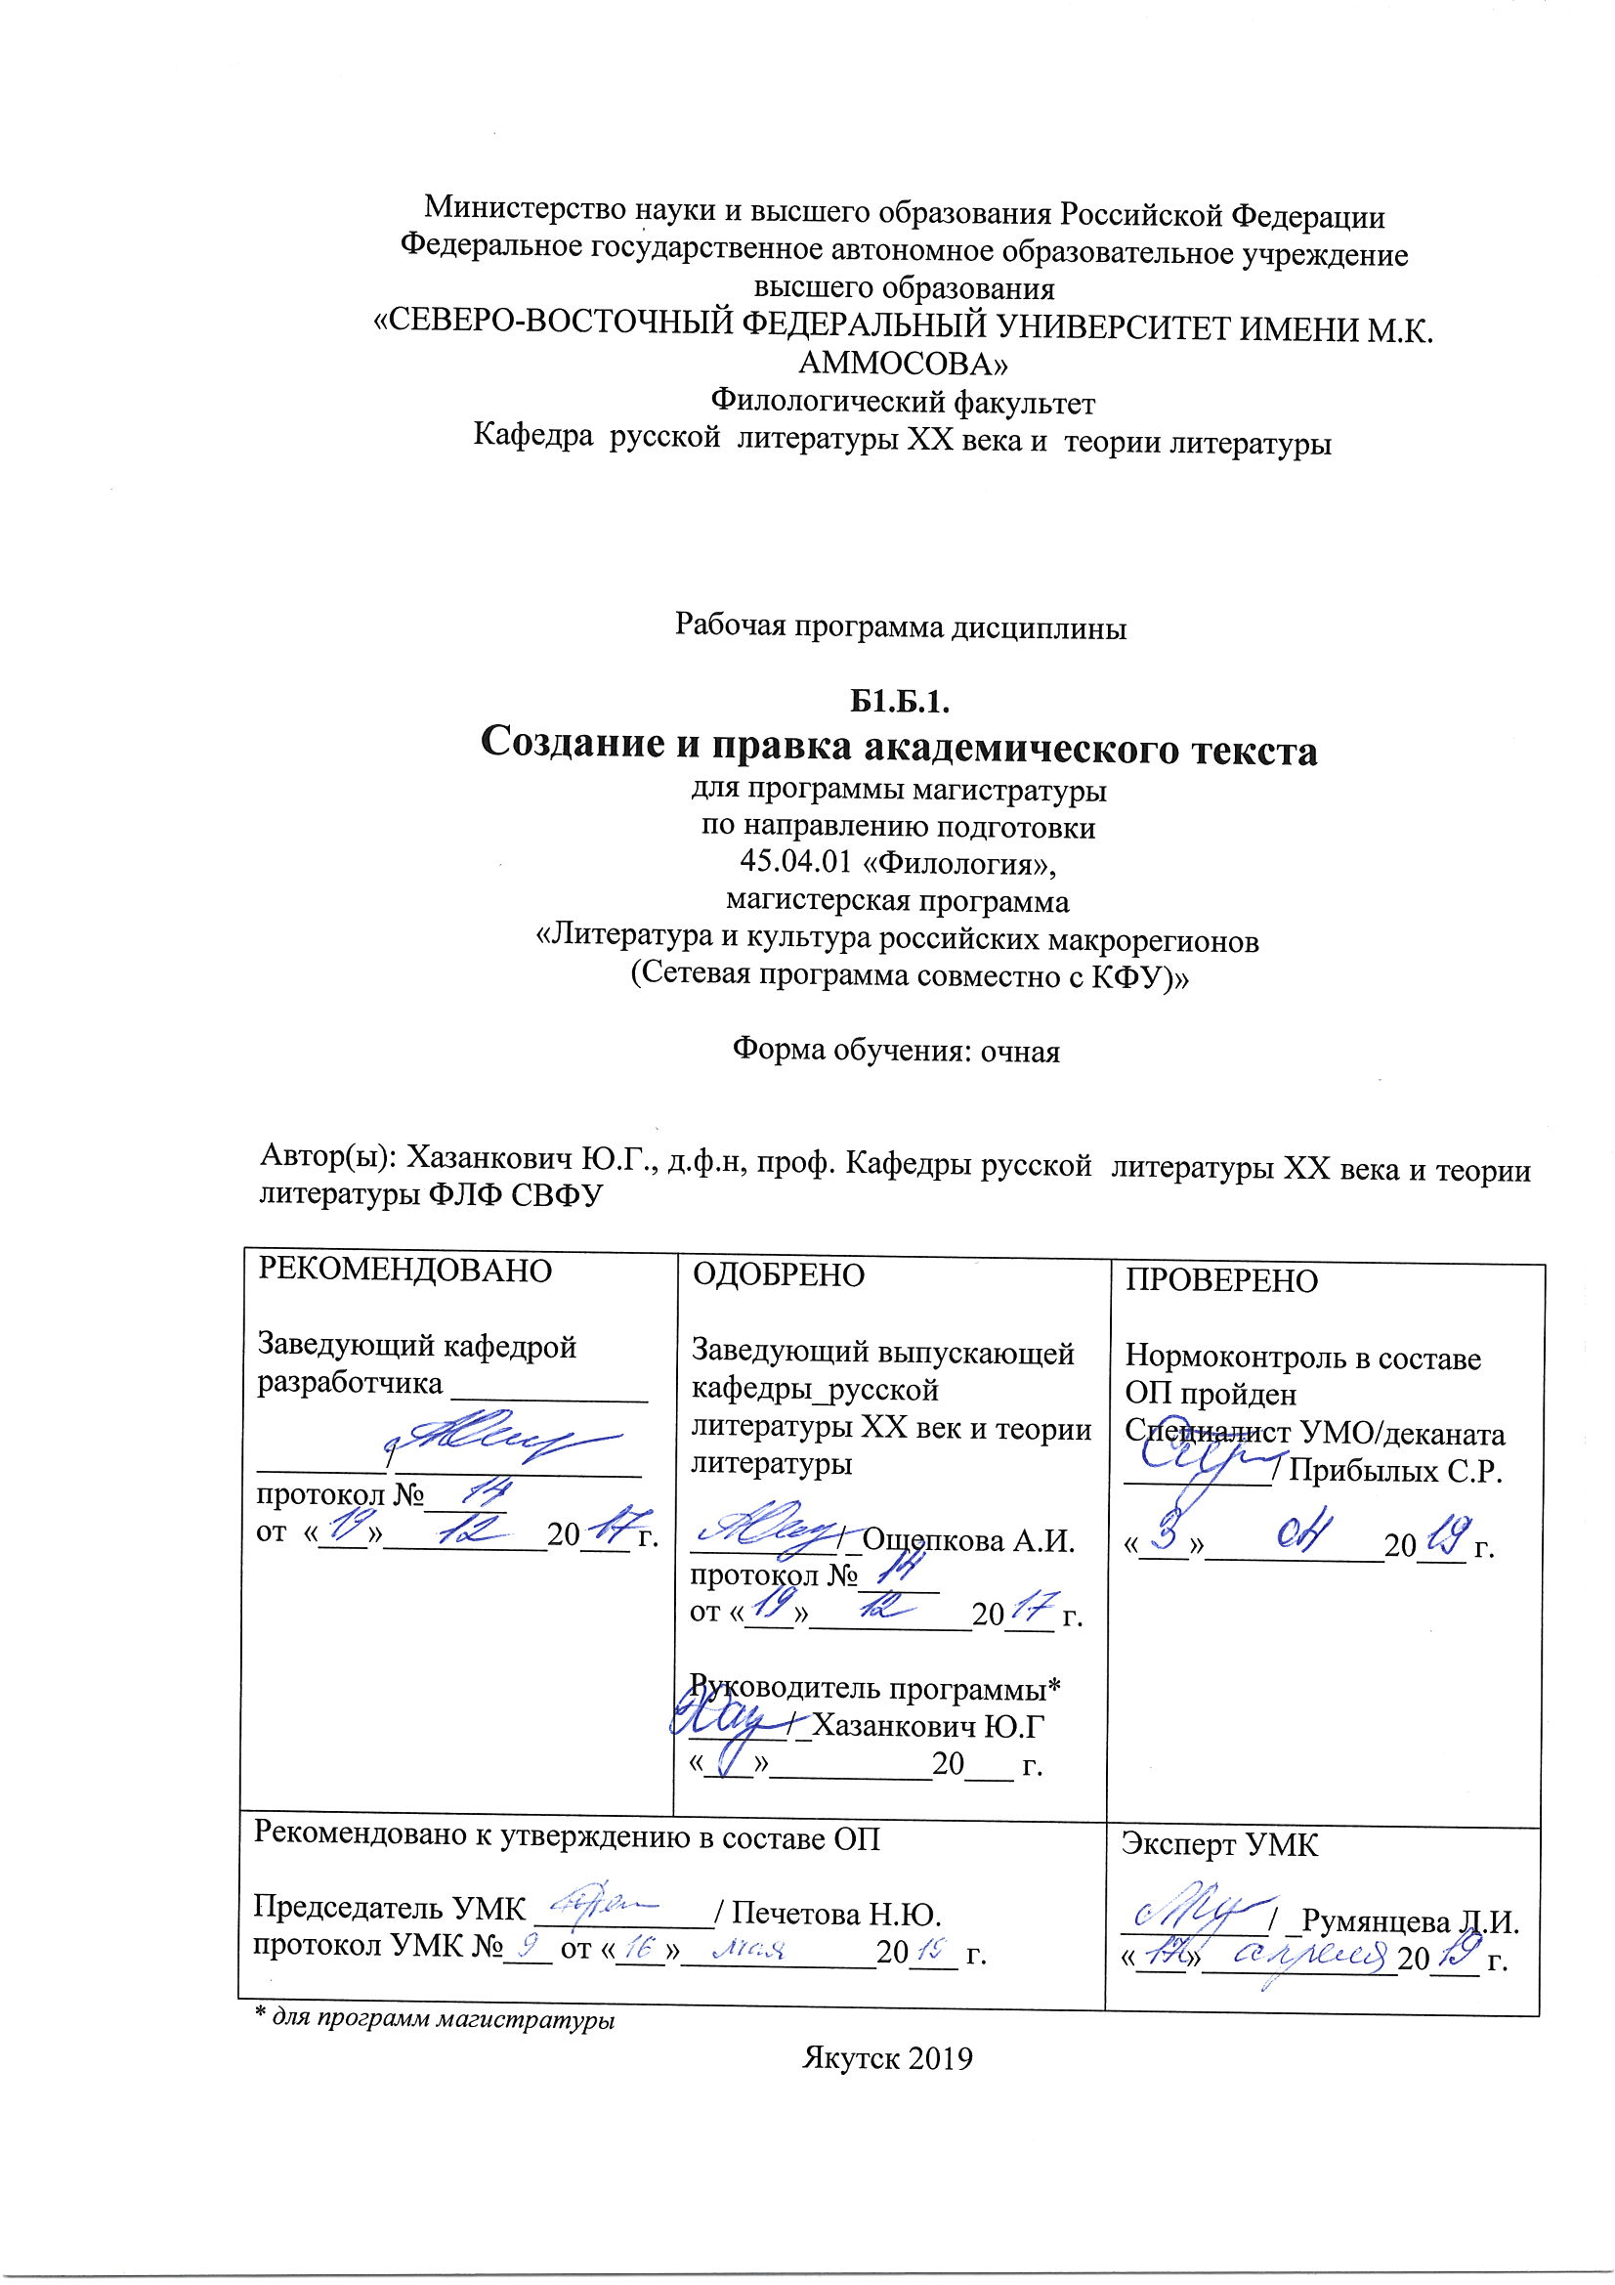

АННОТАЦИЯ РПД
Б1. Б1. Создание и правка академического текста Трудоемкость 3 з.е.

Цель освоения, краткое содержание
Целями магистрантов по направлению подготовки 45.04.01. Филология по профилю
«Литература и культура российских макрорегионов» является овладение магистрантами навыков в области создания и редактирования научных текстов разных жанров. Закрепляется навык написания Введения и Заключения научных работ, ключевых слов, умений написания статьи, докладов, тезисов, а также формируется устойчивый навык редактирования научных текстов разных жанров и умения преобразовывать письменный научный текст в устный.

Задачи:
- закрепление знаний и навыков применения языковых, речевых, коммуникативных норм, регулирующих сферу академического письма.
- овладеть устойчивым навыком библиографического поиска (в том числе по электронным каталогам и через интернет) и оформления библиографической записи
- Усвоить правила и требования к оформлению текста научного исследования, научно-справочного аппарата.
- совершенствование навыков подготовки научных публикаций.
- овладеть навыком редактирования научного текста.

Перечень планируемых результатов обучения по НИС, соотнесенных с практикуемыми результатами освоения образовательной программы

Планируемые результаты освоения программы (содержание и коды  компетенций): | Планируемые результаты обучения по практике:
ОПК-3 способность  идемонстрировать знания современной научной парадигмы в области филологии и динамики ее развития, системы методологических принципов и методических приемов филологического исследовани | Знать: современную научную парадигму, методологические принципы и методические приемы в области филологии и динамику ее развития, систему методологических принципов и методических приемов филологического исследования  Уметь: применять полученные знания для реализации исследовательских и прикладных задач в свете современной научной парадигмы в области филологии, системы методических и методотологических принципов

ПК-1 владение навыками самостоятельного проведения научных исследований в области системы языка и основных закономерностей функционирования фольклора и литературы в  синхроническом и диахроническом аспектах, в сфере устной, письменной и виртуальной коммуникаци  ПК-7 рецензирование и экспертиза научно- методических и учебно- методических материалов по филологическим  дисциплинам | филологического исследования  Владеть: навыками демонстрации знания научной парадигмы в области филологии системы методологических и методических приемов в самостоятельных филологических исследованиях  Знать: Способы анализа научного текста; приёмы создания (синтеза) научного текста  Уметь: Анализировать структуру текстов научного стиля; анализировать лексические и грамматические особенности научных текстов; корректировать тексты научного стиля  Анализировать: Приёмами анализа структуры текстов научного стиля, приёмами анализа лексических и грамматических особенностей научных текстов; приёмами корректировки текстов научного стиля  Знать: специфику рецензирования научно-методических работ и материалов; методику рецензирования узкоспециальных работ  Уметь: применять теоретические знания в области создания, редактирования и рецензирования научных и научно-методических работ, распознавать информацию, органично подходящую к тематике исследования − выбирать в общем потоке информацию, соответствующую научным критериям, компилировать, обобщать полученную научную информацию в самостоятельный текст  Владеть : навыками совершенствования и развития своего  научного потенциала и решения конкретных научно—

ПК-11 готовность к планированию и осуществлению публичных выступлений, межличностной и массовой, в том числе межкультурной и межнациональной коммуникации с применением навыков ораторского искусства | исследовательской деятельности, в частности в области рецензирования научных и научно-методических текстов.  Знать: основные параметры планирования и осуществления публичных выступлений, межличностной и массовой, в том числе межкультурной и межнациональной коммуникации  Уметь: планировать и осуществлять публичные выступления  Владеть: средствами и приемами, применяемыми в публичных выступлениях, межличностной и массовой, в том числе межкультурной и межнациональной коммуникации

  - Место НИС в структуре образовательной программы

Индекс | Наименование дисциплины (модуля), практики | Семе стр изуч ения | Индексы и наименования учебных дисциплин (модулей), практик
 |  |  | на которые опирается содержание данной  дисциплины (модуля), практики | для которых содержание данной дисциплины  (модуля), практики выступает опорой
Б1.Б1. | Создание и правка академического текста | 2 | Б1.В.ОД.6 Теория текста  Б1.В.ОД.5 Основы литературного  редактирования | Б2.П.4  Преддипломная практика

  - Язык обучения: русский

Объем дисциплины в зачетных единицах с указанием количества академических часов, выделенных на контактную работу обучающихся с преподавателем (по видам
учебных занятий) и на самостоятельную работу обучающихся

Выписка из учебного плана:

Код и название дисциплины по учебному плану | Создание и правка академического  текста
Курс изучения | 1
Семестр(ы) изучения | 2
Форма промежуточной аттестации (зачет/экзамен) | Экзамен
Курсовой проект/ курсовая работа (указать вид работы при наличии в учебном плане), семестр
выполнения
Трудоемкость (в ЗЕТ) | 3
Трудоемкость (в часах) (сумма строк №1,2,3), в т.ч.: | 108
№1. Контактная работа обучающихся с преподавателем (КР), в часах: | Объем аудиторной работы,  в часах | Вт.ч. с применением ДОТ или ЭО1, в  часах
Объем работы (в часах) (1.1.+1.2.+1.3.):
1.1. Занятия лекционного типа (лекции) | 12 | 6
1.2. Занятия семинарского типа, всего, в т.ч.:
- семинары (практические занятия,  коллоквиумыи т.п.) | 6 | 3
- лабораторные работы
- практикумы
1.3. КСР (контроль самостоятельной работы, консультации) | 3
№2. Самостоятельная работа обучающихся (СРС)  (в часах) | 60
№3. Количество часов на экзамен (при наличии  экзамена в учебном плане) | 27
Итого | 108

1Указывается, если в аннотации образовательной программы по позиции «Сведения о применении дистанционных технологий и электронного обучения» указан ответ «да».

Содержание дисциплины, структурированное по темам с указанием отведенного на них количества академических часов и видов учебных занятий

      - Распределение часов по темам и видам учебных занятий

Тема | Всего часов | Контактная работа, в часах |  |  |  |  |  |  |  |  | Часы СРС
 |  | Лекции | из них с применением ЭО и ДОТ | Семинары (практические занятия, коллоквиумы) | из них с применением ЭО и ДОТ | Лабораторные работы | из них с применением ЭО и ДОТ | Практикумы | из них с применением ЭО и ДОТ | КСР (консультации)
Академическое письмо. |  | 6 |  | 2 |  |  |  |  |  | 2 | 25
Правила цитирования и  оформления библиографии |  | 2 |  | 1 |  |  |  |  |  | 1 | 15
Аннотация и ключевые  слова. Тезисы. |  | 2 |  | 1 |  |  |  |  |  | 1 | 10
Статья и Автореферат |  | 2 |  | 2 |  |  |  |  |  | 2 | 10
 | 108

      - Содержание тем программы дисциплины

Академическое письмо. Научный стиль. Стилеобразующие признаки научного стиля и его
категории. Жанровое разнообразие научного стиля. Научная публикация как жанр. Структура и основные правила написания научной статьи. Специфика научной аргументации.
Правила цитирования и оформления библиографии. Работа с источниками. Обзор литературы. Поиск источников и составление списка литературы. Основные правила
цитирования. Плагиат. Цитирование.
Аннотация и ключевые слова. Тезисы. Аннотация как вид вторичного научного текста.
Конспект как вид первичного и вторичного научного текста. Правила написания аннотации и конспекта. Реферирование.. Тезисы как вторичные тексты научного стиля речи
Статья и Автореферат. Виды рефератов. Основные требования к реферату

      - Формы и методы проведения занятий, применяемые учебные технологии:
Работа в малых группах, кейс-технология

Перечень учебно-методического обеспечения для самостоятельной работы2обучающихся по дисциплине

2 Самостоятельная работа студента может быть внеаудиторной (выполняется студентом самостоятельно без участия преподавателя – например, подготовка конспектов, выполнение письменных работ и др.) и

Содержание СРС
№ | Наименование раздела (темы) дисциплины | Вид СРС | Трудо- емкость  (в часах) | Формы и методы контроля
1 | Академическое письмо. Создание и специфика правки | Работа со справочными материалами. Изучение и конспектирование литературы Анализ научной периодики, составление картотеки статей. Создание и корректировка научных  текстов. | 25 | Наличие конспекта.  Выполненные задания.
2 | Правила цитирования и оформления  библиографии | Выполнение заданий при подготовке к практическим занятиям Изучение и конспектирование основной и дополнительной литературы, работа со словарями | 15 | Наличие конспекта ГОСТ  Библиографическая опись (2008).  Работа со  справочными материалами  Работа в СДО Moodle  Выполнение заданий.
3 | Аннотация и ключевые слова. Тезисы. | Выполнение заданий при подготовке к практическим занятиям Изучение и конспектирование основной и дополнительной литературы, работа со словарями Выполнение групповых индивидуальных домашних  заданий | 10 | Работа в СДО Moodle  Работа в СДО Moodle  Выполнение заданий.
4 | Статья и Автореферат | Выполнение заданий при подготовке к практическим занятиям Изучение и конспектирование основной и дополнительной литературы, работа со словарями Выполнение групповых индивидуальных домашних  заданий | 10 | Работа в СДО Moodle  Работа в СДО Moodle  Выполнение заданий.

Критерии оценивания выполнения заданий

аудиторной (выполняется студентом в аудитории самостоятельно под руководством преподавателя – например, лабораторная или практическая работа).

Студент конспектирует лекции и выполняет задания. Конспекты являются достаточно полными и самостоятельными. Задания самостоятельно должно быть выполнено. Максимальная сумма баллов (18) начисляется, если конспект является полным и не содержит речевых и грамматических ошибок (по 1 баллу за каждую лекцию + 1 балл за оформление конспекта). За отсутствие конспекта, невыполненное задание или его неполноту баллы не начисляются.
Студент принимает активное участие в учебной работе. Максимальная сумма баллов (5) начисляется, если ответ является полным и не содержит фактических и логических ошибок, 4 балла начисляется, если ответ отличается полнотой, но в нем присутствуют 1-2 негрубые фактические или логические ошибки, 3 балла начисляется, если в ответе присутствуют единичные пропуски необходимой информации и 3-4 фактические или логические ошибки, 2 балла начисляется, если ответ отличается неполнотой содержания и содержит 5-6 фактических или логических ошибок, 1 балл начисляется, если ответ отличается отрывочностью и многочисленными пропусками информации и содержит 7-8 фактических и логических
ошибок.

Лабораторные работы или лабораторные практикумы (при наличии)
№ | Наименование раздела (темы)  дисциплины | Лабораторная работа или лабораторный практикум | Трудо- емкость  (в часах) | Формы и методы контроля

Тематика письменных работ (рефератов) и устных сообщений (докладов)

Тематика эссе
Специфика научной аргументации
Работа с источниками.
Нормы устного научного дискурса
Морфологические нормы научного дискурса
Синтаксические нормы научного дискурса
Речевые и грамматические ошибки в научных текстах

    - Методические указания для обучающихся по освоению дисциплины Методические замечания к практическим занятиям
Лекции, как правило, предполагают более общее, концептуальное освоение историко- теоретического и культурного материала. На практических занятиях решаются иные задачи. Практические занятия призваны углубить знания студентов по ряду наиболее значимых тем дисциплины и, совершенствуя имеющиеся знания и навыки, научить самостоятельно анализировать работы по теории текста, теории литературы. Занятиям

должна предшествовать серьезная самостоятельная работа студентов, которая включает в себя чтение предлагаемого к рассмотрению теоретического источника, знакомство с определенным кругом исследовательской литературы, размышление над заранее предложенными к занятию вопросами. Следует отметить, что практические занятия предполагают индивидуальную, творческую работу студентов, умение самостоятельно мыслить и отстаивать свою интерпретацию того или иного источника. Все это помогает приобрести навыки и умения, необходимые современному специалисту.

Рекомендации при подготовке к практическим занятиям:

- Внимательно прочитайте задания к занятию и список рекомендованной литературы.
- Изучите материал по учебникам и учебным пособиям, монографиям, периодическим изданиям, обратите внимание на учебники по поэтике, стилистике, теории литературы, истории литературы.
- Законспектируйте необходимую литературу по указанию преподавателя.
- Выполните практические задания по указанию преподавателя.
- Проверьте себя по вопросам для самоконтроля и перечню вопросов к занятию.

Предлагаемый список литературы включает монографии, критические статьи и методические разработки по теоретическим источникам В процессе подготовки к практическим занятиям студент пополняет эти списки за счет новых публикаций по данной теме и самостоятельных библиографических изысканий. В начале каждого практического занятия один или несколько студентов делают обзор имеющейся литературы по данной теме.

Самостоятельная работа студента
Самостоятельная работа студентов по заданию преподавателя, выполняемая во внеаудиторное время, является важнейшей составляющей обучения в магистратуре. Она складывается из нескольких элементов:
- Самостоятельное чтение и изучение основных теоретических источников. Список текстов предлагается в начале семестра. Его освоение студентами контролируется во время практических занятий, индивидуальных собеседований, в ходе выполнения рейтинговых контрольных работ.
- Библиографическая работа – самостоятельная работа с источниками (учебной, справочной, специальной литературой). Преподаватель рекомендует источники, с которыми должны ознакомиться студенты при подготовке к практическим занятиям и при освоении тем и разделов курса, выносимых на самостоятельное изучение. Часть изучаемых работ студенты конспектируют.
- Терминологическая работа. Значительное количество специальных терминов целенаправленно и последовательно вводятся преподавателем на лекциях и практических занятиях, однако студенты должны и самостоятельно усваивать основной корпус терминологии, без которой невозможно научное изучение литературы. Преподаватель рекомендует наиболее важные справочные издания («Краткая литературная энциклопедия», «Словарь литературоведческих терминов», «Поэтический словарь» и т.д.), с которыми студенты работают на протяжении всего курса.

Аудиторная самостоятельная работа включает в себя следующие формы работы:
- опросы студентов в начале или конце лекции по выполнению заранее предложенных заданий: ответить на проблемный вопрос, написанный на доске, составить план лекции;
- небольшое заранее подготовленное с помощью преподавателя сообщение студента по теме лекции или пересказ анализируемого во время занятия художественного текста;

Рейтинговый регламент по дисциплине:
Вид выполняемой учебной работы  (контролирующие мероприятия) | Количество  баллов (min) | Количество  баллов (max)
Посещение занятий | 10 | 20
Выполненное задание | 10 | 10
Наличие конспектов | 10 | 10
Работа в СДО Moodle | 15 | 30
Количество баллов для допуска к зачету (min-max) | 45 | 70
* на защиту курсовой работы/проекта рекомендуется выделить 30 баллов.

Фонд оценочных средств для проведения промежуточной аттестации обучающихся по дисциплине

Академическое письмо.
Правила цитирования и оформления библиографии
Аннотация и ключевые слова. Тезисы.
Статья и Автореферат

    - Показатели, критерии и шкала оценивания

Коды оцениваемых компетенций | Показатель оценивания (дескриптор) (по п.1.2.РПД) | Уровни освоения | Критерий оценивания | Оценка

ОПК-3 способность демонстрировать знания современной научной парадигмы в области филологии и динамики ее развития, системы методологических принципов и методических приемов  филологического исследования | Знать: что такое языковая норма и стилистику как теоретической основы работы с научным текстом. Научный стиль как вариант  реализации национального языка.  Стилеобразующие признаки научного стиля и его категории.  Уметь: Определять специфические особенности текстов научного стиля.  Пользоваться словарями и справочниками для уточнения  языковых норм. Различать грамматические и речевые ошибки Владеть: -  навыками  демонстрации знания научной парадигмы в области филологии | Высокий  Базовый | Способен самостоятельно осуществлять поиск научной литературы  Способен самостоятельно выявлять и сопоставлять  специфические черты научных, научно – популярных и научно - справочных текстов; анализировать и интерпретировать характер их применения  Способен анализировать специфику текстов  научного стиля, делать выводы о характере регулирующих его норм  Знает: нормы языка регулирующие научную сферу общения условиях путем изучения рекомендованной  литературы и в процессе аудиторных занятий.  Умеет: анализировать специфику текстов научного стиля, делать выводы о характере регулирующих его норм  Владеет: навыками составления научного текста определенного жанра. | отлично
 |  | Минималь | Знает: некоторые

ПК-1 владение навыками самостоятельного проведения научных исследований в области системы языка и основных закономерностей функционирования фольклора и  литературы в синхроническом и диахроническом аспектах, в сфере устной, письменной и виртуальной коммуникации | системы методологических и методических приемов в  самостоятельных филологических исследованиях  Знать: Способы анализа научного текста; приёмы создания (синтеза) научного текста Уметь: Анализировать структуру текстов научного стиля; анализировать лексические и грамматические | ный  Не освоен  Высокий | нормы языка регулирующие научную сферу общения условиях путем изучения рекомендованной литературы и в процессе аудиторных занятий.  Умеет: использовать отдельные приемы при анализе текстов научного стиля.  Владеет: в целом представлением о приемах создания  научного текста. Испытывает значительные  затруднения при  составлении текста определенного жанра.  Компетенция не сформирована  Знает: методику анализа научного текста; приёмы создания (синтеза) научного текста.  Умеет: Анализировать структуру текстов научного стиля; анализировать лексические и грамматические, синтаксические особенности научного текста  Владеет: хорошо риторическими | неудовл  отлично

 | особенности научных текстов; корректировать тексты научного стиля Анализировать: Приёмами анализа структуры текстов научного стиля, приёмами анализа лексических и грамматических особенностей научных текстов; приёмами корректировки текстов научного стиля | Базовый  Минимал ьный | приемами при презентации результатов научного исследования  Знает в целом Знает: методику анализа научного текста; приёмы создания (синтеза) научного текста.  Умеет: использовать отдельные риторические приемы в публичных выступлениях  Владеет: некоторыми риторическими приемами при презентации результатов научного исследования  Знает: слабо методику анализа научного текста; приёмы  создания (синтеза) научного текста.  Умеет: бессистемно использовать отдельные  риторические приемы в публичных выступлениях  Владеет: отдельными риторическими приемами, но не может применить при презентации результатов научного  исследования | Хорошо  Удовл.

 |  | не освоена | Компетенция не сформирована | удовл.

ПК-11 готовность к планированию и осуществлению публичных выступлений,  межличностной и массовой, в том числе  межкультурной и межнациональной коммуникации с применением навыков ораторского искусства | Знать: Способы создания научного текста в устной форме; приёмы создания докладов Уметь: Анализировать структуру текстов научного стиля в устной форме и специфику корректировки устных текстов научного стиля Владеть: создания, трансформации и правки научных текстов в устной форме. | Высокий  Базовый  Минималь ный  Не освоена | Демонстрирует способность  Испытывает незначител ьные трудности  Испытывает значительные трудности  Компетенция не сформирована | Отлично  Хорошо  Удовлетв орительн о  неудовлет оврительн о

ПК-7  рецензирование и экспертиза научно- методических и учебно- методических материалов по  филологическим дисциплинам | Знать: специфику рецензирования научно- методических  работ и  материалов; методику рецензирования узкоспециальных работ  Уметь: применять теоретические знания в области создания,  редактирования и рецензирования научных и научно- методических  работ, распознавать информацию, органично  подходящую к тематике  исследования − выбирать в общем потоке  информацию, соответствующую научным критериям, компилировать, обобщать  полученную |  | Профессионально, грамотно,  последовательно, хорошим языком четко излагает материал, аргументировано  формулирует выводы.. На вопросы членов комиссии отвечает кратко, аргументировано, уверенно, по существу. Профессионально, грамотно,  последовательно, хорошим языком четко излагает материал, аргументировано  формулирует выводы.. На вопросы членов комиссии отвечает кратко, аргументировано, уверенно, по существу.  Студент показывает достаточный уровень  компетентности, знания лекционного материала, учебной и методической литературы. Уверенно и профессионально, грамотным языком,  ясно, четко и понятно излагает состояние и суть вопроса. Знает нормативно- законодательную и практическую базу, но при ответе допускает несущественные погрешности. Студент показывает  достаточный уровень профессиональных знаний, свободно оперирует понятиями, методами оценки принятия решений, имеет представление: о

 | научную  информацию в самостоятельный текст  Владеть : навыками совершенствования и развития своего научного потенциала и решения конкретных научно—  исследовательской деятельности, в  частности в области рецензирования научных и научно- методических текстов. |  | междисциплинарных связях, увязывает знания, полученные при изучении различных дисциплин, умеет анализировать практические ситуации, но допускает некоторые погрешности. Ответ построен логично, материал излагается хорошим языком, привлекается  информативный и иллюстрированный материал, но при ответе допускает некоторые погрешности. Вопросы, задаваемые членами экзаменационной комиссии, не вызывают существенных  затруднений.  Студент показывает достаточные знания учебного и лекционного материала, но при ответе отсутствует  должная связь между анализом, аргументацией и выводами. На поставленные членами комиссии вопросы отвечает неуверенно, допускает погрешности. Студент  владеет практическими навыками, привлекает иллюстративный материал, но чувствует себя неуверенно при анализе  междисциплинарных связей. В ответе не всегда присутствует логика, аргументы привлекаются

недостаточно веские. На поставленные комиссией вопросы затрудняется с ответами, показывает недостаточно глубокие знания. Студент показывает слабые знания лекционного материала, учебной литературы,
Студент показывает слабый уровень профессиональных знаний, затрудняется при анализе практических ситуаций. Не может привести примеры из реальной практики. Неуверенно и логически
непоследовательно излагает материал. Неправильно отвечает на поставленные членами комиссии вопросы или
затрудняется с ответом.

Компетенция не сформирована

    - Типовые контрольные задания (вопросы) для промежуточной аттестации

Текст для анализа
Анализ научного текста 1) Прочитайте текст. Определите жанровую разновидность стиля. Вы-полнить задание к пред-ложенному тексту
- Сформулируйте признаки данного текста: сфера упо-требления, основную функ-цию, цели и задачи. 2) Найдите в тексте стилисти-ческие особенности в ис-пользовании
лексических средств 3) Укажите стили-стические особенности упо-требления различных частей речи: 4) Укажите стилисти-ческие недочеты рассматри-ваемого текста, если они имеются.

  - Ботаника — наука о растениях. Название этой науки происходит от греческого слова „ботане“, что значит „зелень, трава, растение“. Ботаника изучает жизнь растений, их внутреннее и внешнее строение, распространение растений на поверхности земного шара, взаимосвязь растений с окружающей природой и друг с другом (В. Корчагина)
  - «Ритмика экспрессивной речи ни в одном языке и ни при каких условиях не может оказаться тождественной ритмической организацией нейтральной речи. Увеличение числа пауз и их протяжённости, неустойчивый темп, эмфатические ударения, специфическая сегментация, более контрастная мелодика, удлинение сонантов, шипящих, затянутая выдержка смычки у взрывных, волюнтативная растяжка гласных, влияющие на соотношение длительности ударного и
безударного слогов в ритмогруппе, нарушают господствующие в языке ритмические тенденции (Т. Поплавская)

  - Программирование операций c матрицами. Применение микропрограмм матричных операций существенно упрощает построение программ пользователя, базирующихся на таких операциях. При этом дополнительной памяти (кроме нужной для хранения элементов матриц) не требуется. Большинство матричных операторов выполняются по программе так же, как в режиме ручного счета.

Отметим специфику применения оператора USER с матричными операторами RCLM и STOМ (где М — наименование матрицы А, В, С, D или Е). Если оператор USER не введен, то исполнение операторов RCLM и STOМ не приводит к автоматическому изменению чисел в регистрах-счетчиках строк и столбцов R0 и R1. Если же оператор USER введен, то числа в этих регистрах меняются, обеспечивая построчный опрос элементов матрицы. После опроса последнего элемента
выполняется перескок через одну линию программы (см. на рис. 1.28 фрагмент программы, с помощью которою все элементы матрицы D возводятся в квадрат и заносятся на место исходных). Такой перескок обеспечивает возможность построения циклов, в ходе которых выполняются различные операции над элементами матриц.

Далее в программах операторы RCLM и STOМ, вводимые без применения режима USER, будут сокращенно обозначаться как RМ и SM. Операторы RCLM и STOМ, вводимые после перехода в режим USER, соответственно будут обозначаться URM и USM. Оператор MATRIX сокращенно обозначается МАТ.

(Дьяконов В. П. Справочник по расчетам на микрокалькуляторах. М., 1989)

Характеристики процедуры
Вид процедуры (название) | Экзамен
Цель процедуры | Проверка сформированности компетенции
Локальные акты вуза, регламентирующие  проведение процедуры | Положение о текущей и промежуточной аттестации СВФУ.
Субъекты, на которых  направлена процедура | Магистранты очного обучения по направлению подготовки  45.04.01 «Филология», магистерская программа

 | «Литература и культура российских макрорегионов»
Период проведения  процедуры | В течение семестра и во время экзаменационной сессии
Требования к помещениям и материально-техническим средствам | Учебные аудитории для проведения занятий лекционного типа, занятий семинарского типа, групповых и индивидуальных консультаций, текущего контроля и промежуточной аттестации и помещения для хранения и профилактического обслуживания учебного оборудования. Аудитории укомплектованы специализированной мебелью и техническими средствами обучения, служащими для  представления учебной информации аудитории.
Требования к кадровому обеспечению | Квалификация ППС соответствует квалификационным характеристикам, установленным в Едином квалификационном справочнике должностей  руководителей, специалистов и служащих
Требования к банку оценочных средств | Банк оценочных средств формируется из оценочных средств, разработанных ППС. Банк оценочных средств содержит: варианты тестов по учебной дисциплине, критерии оценки, инструктивно-методические материалы. Банк оценочных средств отвечает целям освоения учебной дисциплины и конечные цели основной образовательной программы, предполагающей формирование как  профессионально- так и социально компетентной личности
Описание проведения  процедуры | Выполнение заданий, входящих в балльно-рейтинговую  систему
Шкалы оценивания  результатов | Шкала оценивания результатов приведена в п.6.1 РПД.
Результаты процедуры | Студент получает оценку с указанием набранных баллов и  их буквенных эквивалентов.

  - Типовые контрольные задания (вопросы) для промежуточной аттестации
Коды оцениваемых компетенций | Оцениваемый показатель (ЗУВ) | Тема | Образец типового (тестового или практического) задания (вопроса)
ОПК-3  способность  демонстрировать знания современной научной  парадигмы в области  филологии и  динамики ее развития, системы методологических принципов и методических  приемов  филологического | Знать: что такое языковая норма и стилистику как теоретической основы работы с научным текстом. Научный стиль как вариант реализации национального  языка.  Стилеобразующие | Академическое письмо.  Правила  цитирования и оформления  библиографии  Аннотация и ключевые слова. Тезисы.  Статья и  Автореферат | Анализ научного текста  1) Прочитайте текст. Определите жанровую разновидность стиля. Выполнить задание к предложенному тексту  1)Сформулируйте признаки данного текста:  сфера употребления, основную функцию, цели и задачи. 2) Найдите в тексте стилистические особенности в  использовании лексических средств 3) Укажите стилистические

исследовани  ПК-1 владением навыками самостоятельного проведения научных  исследований в области системы языка и основных закономерностей  функционирования фольклора и  литературы в синхроническом и диахроническом аспектах, в сфере устной, письменной и виртуальной коммуникации  ПК-11 готовность к планированию и осуществлению публичных выступлений,  межличностной и массовой, в том числе  межкультурной и межнациональной коммуникации с применением  навыков ораторского искусства | признаки научного стиля и его категории.  Уметь: Определять специфические особенности текстов научного стиля. Пользоваться словарями и справочниками для уточнения  языковых норм. Различать грамматические и речевые ошибки  Знать: Способы анализа научного текста; приёмы создания (синтеза) научного текста Уметь: Анализировать структуру текстов научного стиля; анализировать лексические и грамматические особенности научных текстов; корректировать тексты научного стиля Анализировать: Приёмами анализа  структуры текстов |  | особенности употребления различных частей речи: 4) Укажите стилистические недочеты рассматриваемого текста, если они имеются.

научного стиля, приёмами анализа лексических и грамматических особенностей
научных текстов; приёмами корректировки текстов научного стиля

Знать: Способы создания научного текста в устной форме; приёмы создания докладов Уметь: Анализировать структуру текстов научного стиля в устной форме и специфику
корректировки устных текстов научного стиля Владеть: создания, трансформации и правки научных текстов в устной форме.

Сделайте общий вывод о типичности или нетипичности рассматриваемого текста для данного стиля. Определите, при помощи каких средств создается общая стилистическая окраска текста в большей степени.

  - Методические материалы, определяющие процедуры оценивания

Вопросы к экзамену:

Общая характеристика научного стиля
- Жанровые разновидности научной речи
- Рецензирование научной работы
- Аннотирование научной работы и ключевые слова
- Тезисы научной работы
- Проблемы редактирования научного текста
- Оформление научных работ
- Орфографические и пунктуационные требования к научным работам
- Редактирование справочного аппарата научной литературы
- Структура и методология
- Информационные ресурсы исследовательской работы .
- Информационный поиск: библиографический и фактографический. Средства информационного поиска. Алгоритмы информационного поиска.
- Понятия «обзор», «обзорная информация». Классификация обзоров.
- Технология подготовки научно-аналитического обзора. Поиск и отбор источников по теме обзора.
- Построение аналитического обзора. Составление текста научно-аналитического обзора,
- Работа над структурой и композицией, языком и стилем обзора
- Литературное редактирование текста обзора.
- Выпускная квалификационная работа: назначение, цели, задачи.
- Общие и специальные требования к выпускной квалификационной работе.
- Порядок выполнения выпускной квалификационной работы.
- Требования к представлению содержания и оформлению выпускной квалификационной работы (ВКР).
- Структура ВКР: обложка, титульный лист, содержание, введение, основная часть, заключение, список использованных источников, вспомогательные указатели, приложения. Общие правила оформления текста дипломной работы. Объем, формат, шрифт, интервал, поля, нумерация страниц, заголовки, сноски и примечания,
- Порядок защиты ВКР. Электронная презентация. Психологический аспект готовности к выступлению.
- Требования к докладу.
- Культура выступления и ведения дискуссии: соблюдение правил этикета, обращения к оппонентам, ответы на вопросы
- Заключительное слово.
- Реферат, научный доклад
- Тезисы доклада
- Научная статья: назначение, цели, задачи. Порядок подготовки реферата, научного доклада, тезисов доклада, научной статьи.
- Электронная презентация. Особенности оформления
- Требования к докладу. Культура выступления и ведения дискуссии

Критерии, применяемые для оценивания обучающихся на промежуточной аттестации

Оценивание индивидуальных заданий

Отлично
- Полнота выполнения индивидуального задания;
- Правильность выполнения индивидуального задания;
- Своевременность и последовательность выполнения индивидуального задания.

Хорошо
Индивидуальное задание выполнено в полном объеме, студент проявил высокий уровень самостоятельности и творческий подход к его выполнению Хорошо Индивидуальное
задание выполнено в полном объеме, имеются отдельные недостатки в оформлении представленного материала

Удовлетворительно
Задание в целом выполнено, однако имеются недостатки при выполнении в ходе практики отдельных разделов (частей) задания, имеются замечания по оформлению собранного материала

Неудовлетворительно
Задание выполнено лишь частично, имеются многочисленные замечания по оформлению собранного материала

Оценивание устного и письменного ответов:

Отлично:
-оценивается ответ, который показывает прочные знания основных вопросов изучаемого материала, отличается глубиной и полнотой раскрытия темы; владение терминологическим аппаратом; умение объяснять сущность явлений, процессов, событий, делать выводы и обобщения, давать аргументированные ответы, приводить примеры; свободное владение монологической и письменной речью, логичность и
последовательность ответа

Хорошо:
оценивается ответ, обнаруживающий прочные знания основных вопросов изучаемого материла, отличается глубиной и полнотой раскрытия темы; владение терминологическим аппаратом; умение объяснять сущность явлений, процессов, событий, делать выводы и обобщения, давать аргументированные ответы, приводить примеры; свободное владение монологической и письменной речью, логичность и последовательность ответа. Однако
допускается одна - две неточности в ответе.

Удовлетворительно:
оценивается ответ, свидетельствующий в основном о знании изучаемого материала, отличающийся недостаточной глубиной и полнотой раскрытия темы; знанием основных вопросов теории; слабо сформированными навыками анализа явлений, процессов,
недостаточным умением давать аргументированные ответы и приводить примеры;
недостаточно свободным владением монологической и письменной речью, логичностью и последовательностью ответа. Допускается несколько ошибок в содержании ответа.

Неудовлетворительно:

оценивается ответ, обнаруживающий незнание изучаемого материла, отличающийся неглубоким раскрытием темы; незнанием основных вопросов теории,
несформированными навыками анализа явлений, процессов; неумением давать аргументированные ответы, слабым владением монологической и письменной речью, отсутствием логичности и последовательности. Допускаются серьезные ошибки в содержании ответа

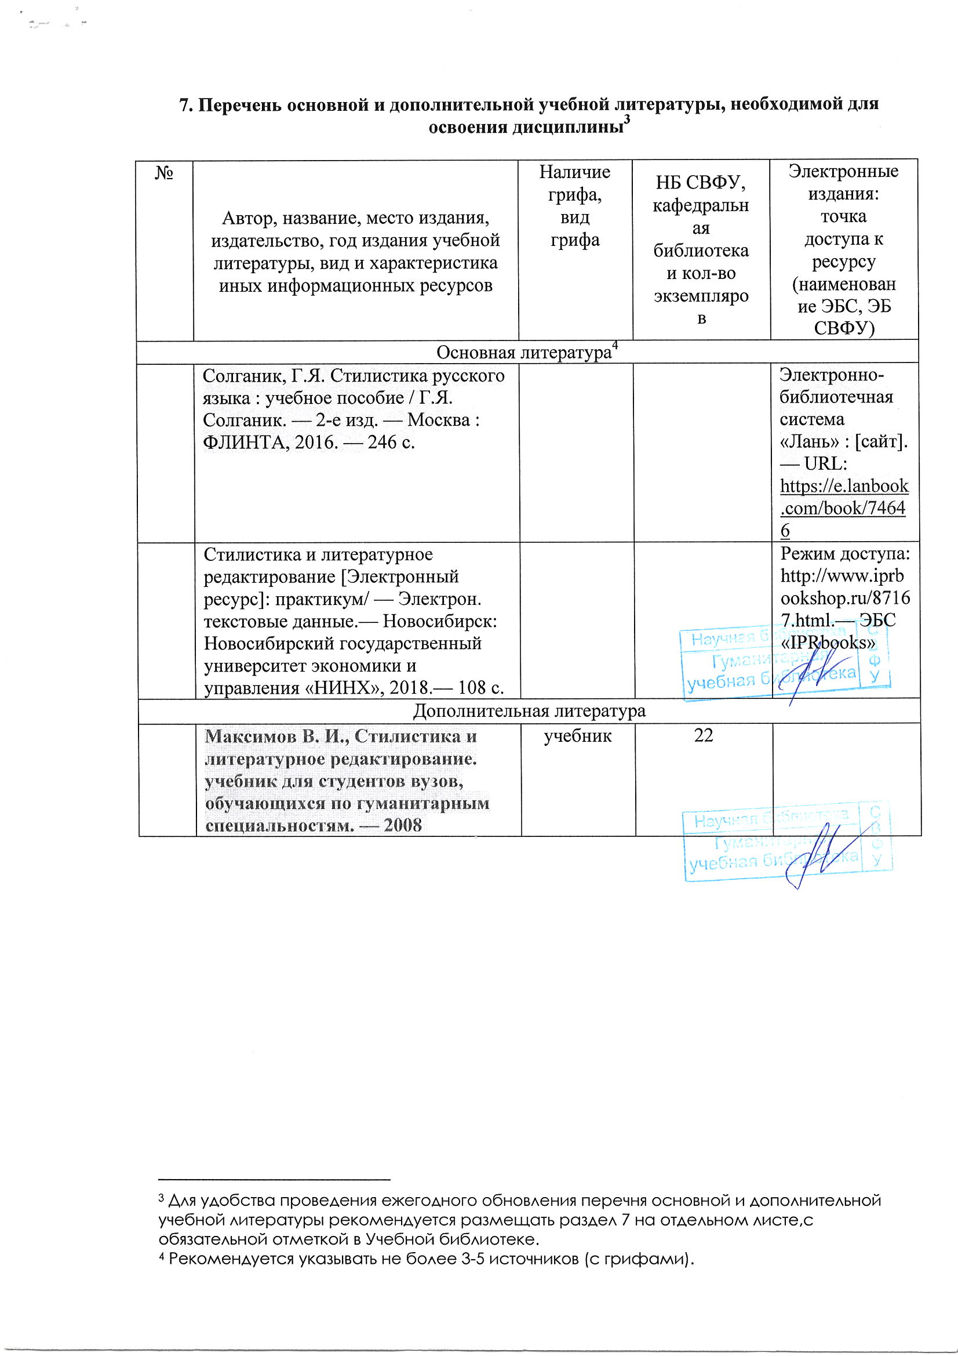

Перечень ресурсов информационно-телекоммуникационной сети «Интернет» (далее сеть-Интернет), необходимых для освоения дисциплины

ЭБС «Университетская библиотека онлайн» - ДОГОВОР №105-01/19 от 28.01.2019 г. с ООО «Современные цифровые технологии (ООО «СЦТ») на оказание информационных услуг посредством подключения к базовой части ЭБС Университетская библиотека онлайн» (www.biblioclub.ru). Срок предоставления услуг: 12 (двенадцать) месяцев.
ЭБС «Лань» – ГОСУДАРСТВЕННЫЙ КОНТРАКТ №ОСП 0810-5 от 12.02.2019 г. с ООО
"Издательство Лань-Трейд» на оказание услуг по предоставлению доступа к электронным изданиям ЭБС Лань (http://www.e.lanbook.com).
ЭБС «IPRbooks» - ДОГОВОР №1439/16 от 28.06.2016г. с ООО "Ай Пи Эр Медиа" на предоставление доступа к ЭБС IPRbooks (www.iprbookshop.ru).
ЭБС «ELIBRARY» Научная электронная библиотека - ДОГОВОР №102-01/19 от 28.01.2019 г. с ООО «РУНЭБ» на оказание услуг доступа к электронным изданиям Научной Электронной Библиотеки (http://elibrary.ru).
НЭБ - Договор №101/НЭБ/ от 20.07.2018 г. с ФГБУ «Российская государственная библиотека» о подключении к НЭБ и о предоставлении доступа к объектам НЭБ
(http://www.нэб.рф). Договор вступает в силу с момента его подписания Сторонами и действует в течение 5 лет

Описание материально-технической базы, необходимой для осуществления образовательного процесса по дисциплине

Учебная аудитория для проведения занятий лекционного типа, занятий семинарского типа, курсового проектирования (выполнения курсовых работ), групповых и индивидуальных консультаций, текущего контроля и промежуточной аттестации

Перечень информационных технологий, используемых при осуществлении образовательного процесса по дисциплине, включая перечень программного
обеспечения и информационных справочных систем

    - Перечень информационных технологий, используемых при осуществлении образовательного процесса по дисциплине3
Программное обеспечение:

Предоставление телематических услуг к доступу сети Интернет (основной канал) (договор
№ 975-03/19 от 12.03.2019 г. на услуги по предоставлению выделенного доступа к сети Интернет и объединения филиалов по технологии IP/VPN (основной канал) с ПАО
«Ростелеком». Срок действия документа: с «12» марта 2019 г. по «31» декабря 2019 г.); Предоставление телематических услуг к доступу сети Интернет (резервный канал) (договор № 1931-04/19 от 24.04. 2019 г. на услуги по предоставлению выделенного
доступа к сети Интернет и объединения филиалов по технологии IP/VPN (резервный канал) с ПАО «Мобильные ТелеСистемы". Срок действия документа: с «20» марта 2019 г. по «31» декабря 2019 г.);

3В перечне могут быть указаны такие информационные технологии, как использование на занятиях электронных изданий (чтение лекций с использованием слайд-презентаций, электронного курса лекций, графических объектов, видео- аудио- материалов (через Интернет), виртуальных лабораторий, практикумов), специализированных и офисных программ, информационных (справочных) систем, баз данных, организация взаимодействия с обучающимися посредством электронной почты, форумов, Интернет-групп, скайп, чаты, видеоконференцсвязь, компьютерное тестирование, дистанционные занятия (олимпиады, конференции), вебинар (семинар, организованный через Интернет), подготовка проектов сиспользованием электронного офиса или оболочки) и т.п.

Лицензионное антивирусное программное обеспечение Dr.Web Enterprise Security Suite; Программное обеспечение «Dr.Web для бизнеса сертифицированный»,
сертифицированный ФСТЭК комплект для установки (договор на передачу прав № 2019.163059 (Лицензионное соглашение)) от 16.05.2019 г. с ООО «Системы плюс» на предоставление права использования программ ЭВМ:
Лицензионное антивирусное программное обеспечение Dr.Web Enterprise Security Suite; Программное обеспечение «Dr.Web для бизнеса сертифицированный»,
сертифицированный ФСТЭК комплект для установки. Срок действия документа: 1 год); Microsoft (Windows, Office) (договор на передачу прав № 2019.86648 (Лицензионное соглашение) от 26.03.2019г. с АО «Софт-лайн Трейд» на право использования программ для ЭВМ: Microsoft (Windows, Office). Срок действия документа: 1 год (копия)).
Предоставление услуг доступа к Интернет (договор с ПАО «РосТелеком» № 714000028902 на услуги по представлению выделенного доступа к сети Интернет по технологии IP/VPN (основной канал) от 11.02.2020 г.).
Microsoft Ireland Operations Limited, Ирландия, WinEDUA3 ALNGSubsVLMVLPerUsr (Лицензионный договор на передачу прав №370728-ОТС с АО «СофтЛайн Трейд» от 26.03.2020.).
Microsoft Ireland Operations Limited, Ирландия, 0365ProPlusEdu ShrdSvr ALNG SubsVL MVL PerUsrSTUUseBnft (Лицензионный договор на передачу прав №370728 – ОТС с АО
«СофтЛайн Трейд» от 26.03.2020.).
Антивирус «Dr.Web» (договор на передачу прав №2019.163059 лицензионное соглашение, с ООО «Системы плюс» от 30 апреля 2019г.).
Годовая подписка на ZOOM Бизнес на 20 организаций (Лицензированный договор
№80/430-10/20 от 07.04.2020.).
Годовая подписка на сервис ZOOM, тариф Образование, на 47 организаторов (Лицензионный договор №85/813-08/20 от 31.08.2020.).
Предоставление права использования программ для ЭВМ с АО «СофтЛайн Трейд»". Договор №370728-ОТС . Срок действия документа: с 23.03.2020 по 23.03.2021 г.
Предоставление телематических услуг доступа к сети интернет (договор №114302223348 от 1 января 2020 г.) на оказание услуг по предоставлению телематических услуг доступа к сети Интернет с ПАО "Мобильные ТелеСистемы". Срок действия документа: с "01"
января 2020 по 01. Января 2021 г.\

    - Перечень программного обеспечения MS WORD, MS PowerPoint

    - Перечень информационных справочных систем Консультант+, Гарант

ЛИСТ АКТУАЛИЗАЦИИ РАБОЧЕЙ ПРОГРАММЫ ДИСЦИПЛИНЫ
Б1.Б1. Создание и правка академического текста

Учебный год | Внесенные изменения | Преподаватель (ФИО) | Протокол заседания выпускающей  кафедры(дата,номер),  ФИО зав.кафедрой, подпись

В таблице указывается только характер изменений (например, изменение темы, списка источников по теме или темам, средств промежуточного контроля) с указанием пунктов рабочей программы. Само содержание изменений оформляется приложением по сквозной нумерации.

